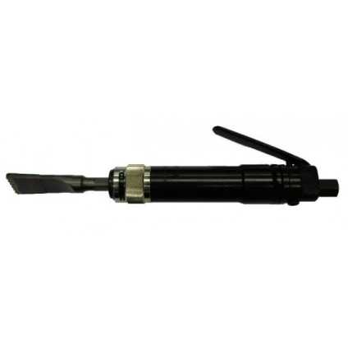



# Handleiding: Voegenbikker pneumatisch

Gewicht: 2 kg

Lengte: 250 mm

Zuiger: 23,8 mm

Zuigerslag: 27 mm

Luchtverbruik: 6,5 l/sec

Slagtal: 4000 p/min

Trillingswaarde: < 2,5 m/sec

Slagkracht: 3,1 joule